Resultados com as configurações iniciais

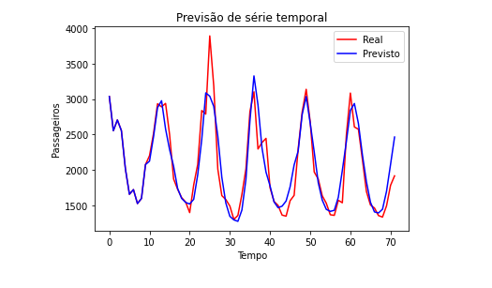

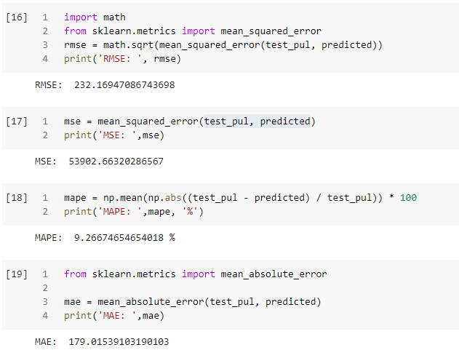

1. Mude o otimizador de adam para sgd dentro da configuração da rede e veja os resultados de RMSE.

RMSE (erro quadrático médio) é uma medida de distância entre o destino numéricos previsto e a resposta numérica real. Quanto menor o valor do RMSE, melhor será a precisão preditiva do modelo. Um modelo com previsões perfeitamente corretas teria um RMSE igual a 0. Ao mudar o otimizador para *sgd* a precisão do modelo diminuiu muito, pois o RMSE aumentou de 232 para 533, aproximadamente.

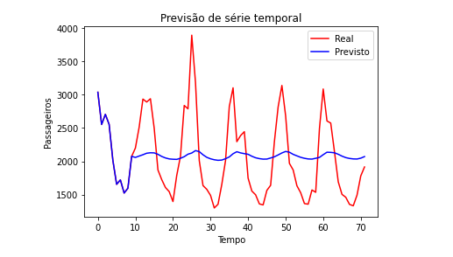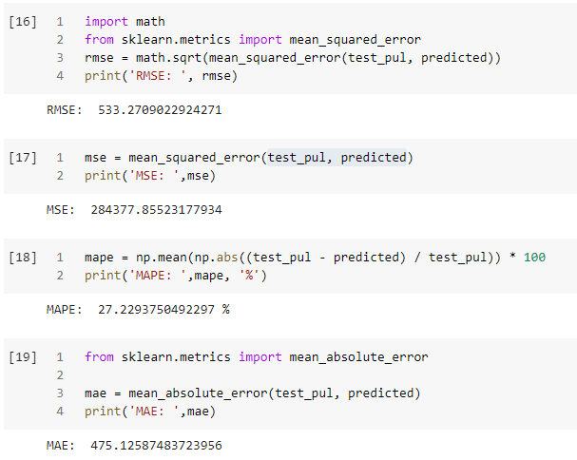

1. Voltando a configuração inicial (adam) mude o número de neurônios da camada LSTM, primeiro para 16 e depois para 48 e veja o resultado do RMSE.
   1. Camada LSTM com 16 neurônios:

A precisão do modelo diminuiu, pois o RMSE aumentou de 232 para 332, aproximadamente.

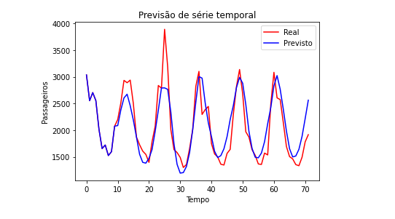

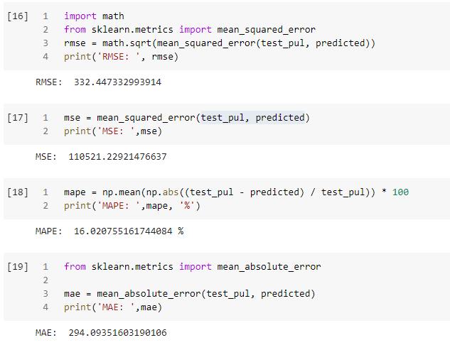

* 1. Camada LSTM com 48 neurônios:

A precisão do modelo diminuiu, pois o RMSE aumentou de 232 para 241, aproximadamente.

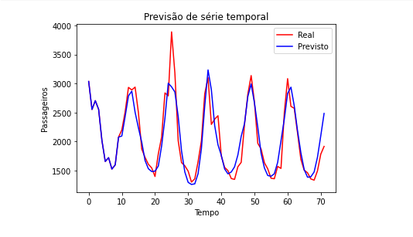

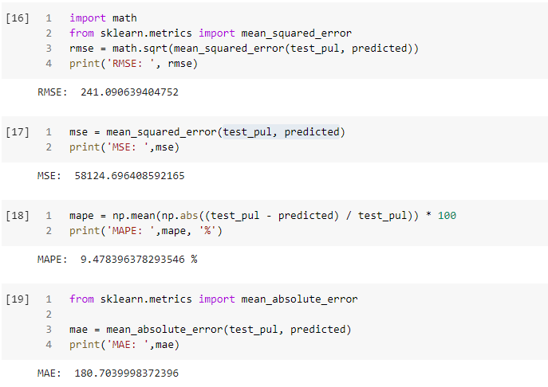

1. Coloque uma segunda camada LSTM e veja o resultado do RMSE:

A precisão do modelo ficou estável, variando entre 227 e 232, aproximadamente.

Se adicionarmos a camada sem alterar as configurações da Rede Neural, receberemos as seguintes mensagens de erro:

* ValueError: Input 0 is incompatible with layer lstm_2: expected ndim=3, found ndim=2

Para empilhar camadas LSTM, precisamos alterar a configuração da camada LSTM anterior para return_sequences = True, para gerar uma matriz 3D como entrada para a camada subsequente. Isso permite que Keras saiba que a saída LSTM deve conter todas as saídas históricas geradas, com o array na forma (#Samples, #Time steps, #LSTM units).

* ValueError: Error when checking target: expected dense_1 to have 3 dimensions, but got array with shape (50, 1)

Para empilhar uma camada LSTM sobre uma Dense, ao contrário do item anterior, devemos utilizar return_sequences = False, assim a LSTM retornará somente o último estado, com o array na forma (#Samples, #LSTM units).

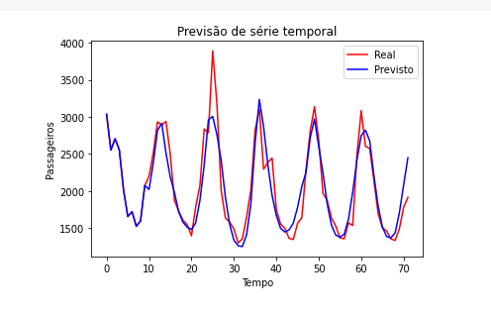

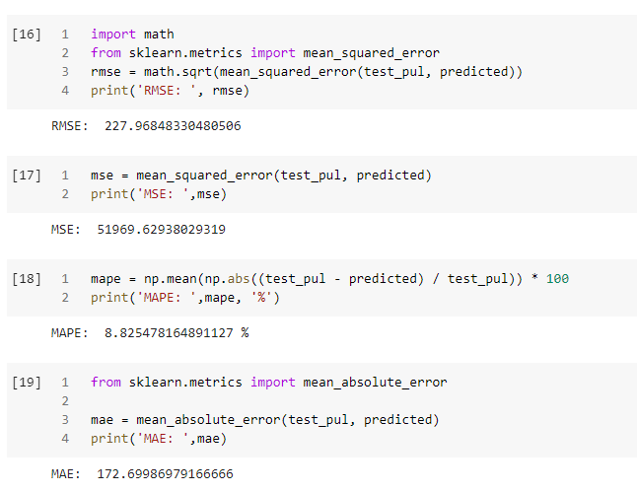

1. Mude por dois valores que você ache convenientes as épocas de treinamento e veja o resultado do RMSE.
   1. 100 épocas:

A precisão do modelo diminuiu, pois o RMSE aumentou de 232 para 370, aproximadamente.

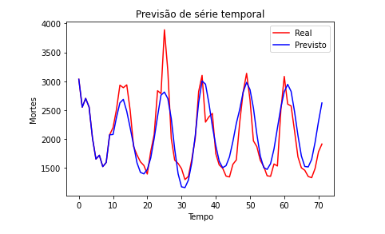

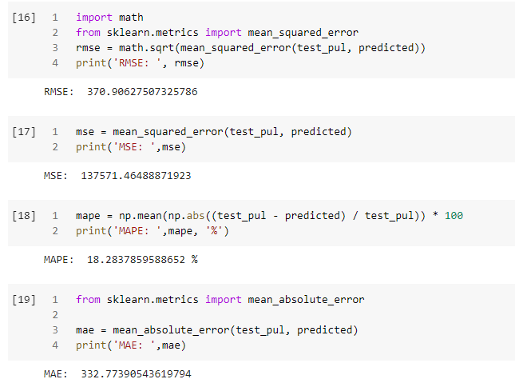

* 1. 200 épocas:

A precisão do modelo ficou estável, variando entre 227 e 232, aproximadamente

